Zadania

W bazie danych PtakiPolskie napisać i wykonać zapytanie (listę obserwacji ptaków
z wybranych dni) zawierające następujące dane: nazwisko i imię obserwatora, polską i łacińską nazwę gatunku obserwowanych ptaków, nazwę gminy, w której dokonano obserwacji oraz liczbę zaobserwowanych ptaków.
Przykładową postać wyniku zapytania pokazano na rysunku.

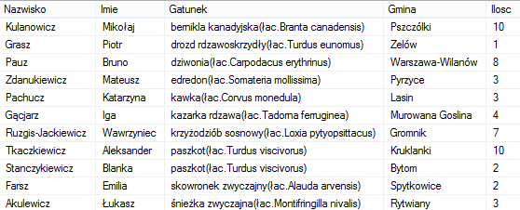

Rysunek. Przykładowa postać wyniku zapytania.

Zadanie można modyfikować zmieniając warunki wyboru danych (np. lista obserwacji w wybranym powiecie w zadanym przedziale czasu, lista obserwacji wybranego gatunku ptaków w zadanej gminie w zadanym miesiącu).

